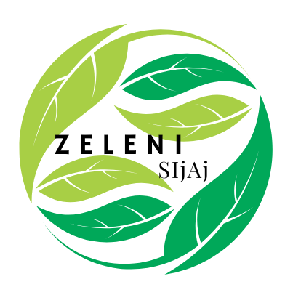 | Z ROKO V ROKI VZTRAJNOSTNO  ŠIRIMO OBZORJA  Ime in priimek:

PROTOKOL PRIZNAVANJA MOBILNOSTI DIJAKOV V SPLOŠNEM IZOBRAŽEVANJU

PRIZNAVANJE MOBILNOSTI V SPLOŠNEM IZOBRAŽEVANJU

1. Podatki o dijaku
Ime šole
Ime in priimek dijaka
Program
Letnik
ime in priimek učitelja, ki koordinira mobilnost na šoli

2. Podatki o mobilnosti
Datum začetka mobilnosti
Datum konca mobilnosti
Ime šole gostiteljice
Naslov šole gostiteljice
Naslov projekta
Ime in priimek učitelja, ki koordinira mobilnost na šoli

3. Cilji mobilnosti
………………………………………………………………………………………………………………………………………………….
………………………………………………………………………………………………………………………………………………….
………………………………………………………………………………………………………………………………………………….
………………………………………………………………………………………………………………………………………………….

4. Pridobljene kompetence
 | Označite kompetence, ki so bile vključene v mobilnost. | Pričakovana stopnja doseganja
 |  | Nizka | Srednja | Visoka
Učenje učenja
Sodelovanje z drugimi
Osebnostna rast
Odgovorno državljanstvo
Podjetnostna kompetenca
Medkulturna kompetenca
Naravoslovna kompetenca
Jezikovna kompetenca
Digitalna kompetenca
Trajnostnostna kompetenca

5. Rezultati mobilnosti
Rezultati, ki so nastali pred mobilnostjo
Čas nastanka
Opis rezultata
Vrednotenje učitelja | Kakovost rezultata je  nezadovoljiva zadovoljiva dobra zelo dobra odlična

Rezultati, ki so nastali med mobilnostjo
Čas nastanka
Opis rezultata
Vrednotenje učitelja | Kakovost rezultata je  nezadovoljiva zadovoljiva dobra zelo dobra odlična

Čas nastanka
Opis rezultata
Vrednotenje učitelja | Kakovost rezultata je  nezadovoljiva zadovoljiva dobra zelo dobra odlična

Rezultati, ki so nastali po mobilnosti
Čas nastanka
Opis rezultata
Vrednotenje učitelja | Kakovost rezultata je  nezadovoljiva zadovoljiva dobra zelo dobra odlična

Čas nastanka
Opis rezultata
Vrednotenje učitelja | Kakovost rezultata je  nezadovoljiva zadovoljiva dobra zelo dobra odlična
6. Priznavanje mobilnosti
Obkroži, kje bi želel imeti priznano mobilnost. Lahko izbereš dve možnosti.
 | Ime in priimek učitelja | Vrednotenje učitelja | Podpis učitelja
A Priznavanje pri predmetu ………….…………………………………………………….……….……
B Priznavanje Obveznih izbirnih vsebin – Samo v Sloveniji: ……………………………………………………………..….…..………..
C Priznavanje Državljanske vzgoje /Aktivnega državljanstva
D Priznavanje pri Prečnih kompetencah in usmerjanju (št. ur/90) – Samo v Italiji
E Drugo:
F Drugo:

Dijak je v obdobju od ………………………… do ………………………… opravil v okviru mobilnosti …………… ur aktivnosti.
Opombe
………………………………………………………………………………………………………………………………………………….
………………………………………………………………………………………………………………………………………………….
………………………………………………………………………………………………………………………………………………….

Podpis dijaka: ___________________________
Podpis koordinatorja mobilnosti: ___________________________
Kraj, datum: ___________________________

Ime in priimek odgovorne osebe: ___________________________
Podpis odgovorne osebe: ___________________________

Žig

